# **20. Maturitní otázka**

Elektronické dokumenty. Vlastnosti elektronického dokumentu. Elektronický podpis, jeho funkce, úrovně a užití. Certifikáty, certifikační autority. Zabezpečení dat před ztrátou. Zabezpečení dat před zneužitím.

Elektronické dokumenty (nařízení č. 910/2014)

* základní nositel fixovaného stavu určité informace v daném časovém okamžiku
* jakýkoliv obsah uchovaná v elektronické podobě
* zejména text a zvuk

Doručování el. dokumentu

* musí splňovat řadu podmínek
* **nejdůležitější podmínky**: neměnnost a schopnost prokázat s kým, kdy a zda vůbec komunikace proběhla
* **nejznámější způsoby el dokumentu**: Elektronická pošta, datová schránka, transakční portály, služby typu Blockchain

Uchovávání el. dokumentu

* datový formát PDF/A
* norma PDF/A vytvořena za účelem dlouhodobé archivace

Elektronický podpis (digitální podpis)

* označení specifických dat v PC nahrazující vlastnoruční podpis (respektive úředně ověřený podpis)
* je připojen k datové zprávě nebo je s ní logicky spojen
* je prostředkem k ověření totožnosti odesílatele
* vytvořen pro konkrétní data
* jeho součástí je identifikace toho, kdo podpis vytvořil
* pro ověření důvěryhodnosti se používá digitální certifikát, vydaný certifikační autoritou

Vlastnosti el. podpisu

1. **Autenticita** – lze ověřit identitu subjektu, kterému patří elektronický podpis
2. **Integrita** – lze prokázat, že od vytvoření elektronického podpisu nedošlo k žádné změně v podepsaném dokumentu
3. **Nepopiratelnost** – autor nemůže tvrdit, že elektronický podpis příslušný k dokumentu nevytvořil
4. **Časové ukotvení** – elektronický podpis může obsahovat časové razítko, které prokazuje datum a čas podepsání dokumentu (razítko vydává 3. strana, která je součástí podpisu)

Příklady použití el. podpisu

* při podání přehledu o příjmech a výdajích OSVČ, podávání žádostí o dotace EU, podepisování faktur, použití datové schránky

Úrovně el. podpisu

1. **Zaručený el. podpis** – nemusí nic splňovat, mohu ho vydat sám, nejnižší úroveň
2. **Uznávaný el. podpis** – zaručený elektronický podpis, k jeho vytvoření byl navíc použit tzv. kvalifikovaný certifikát
3. **Kvalifikovaný el. podpis** –nejvyšší úroveň elektronického podpisu
4. **Jiné typy el.** **podpisů** – např. Biometrické podpisy, naskenovaný obrázek vlastnoručního podpisu

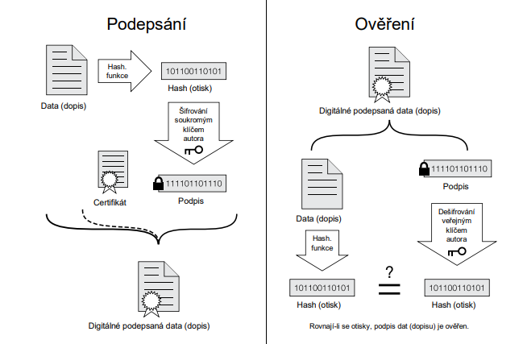

Certifikáty

* certifikát vystavuje poskytovatel certifikačních služeb, poskytující službu, která propojuje fyzickou osobu s jejím veřejným klíčem za pomocí certifikátu
* certifikátem zaručuje, že veřejný klíč patří tomu, kdo je označen vlastníkem
* certifikát je také el. dokumentem, který musí být elektronický podepsán poskytovatelem certifikačních služeb
* může existovat více certifikátů
* certifikát může obsahovat i pověření osoby nebo limit transakcí
* **omezená platnost**

Certifikační autority (CA)

1. **Akreditované CA** – mohou je vydat pouze akreditované subjekty, mají nejširší možnost použití
2. **Veřejné CA** – nabízejí své služby veřejnosti, nemají akreditaci
3. **Soukromé CA** – nevydávají certifikáty široké veřejnosti, jsou vydány pro potřeby organizace či partnerů

Zabezpečení dat před zneužitím

* Hesla
* Biometrie
* Autorizovaný přístup (bezpečnostní politika firmy
* Zničení (spálení, skartace)

Zabezpečení dat před ztrátou

* Zálohování
* Cloudy